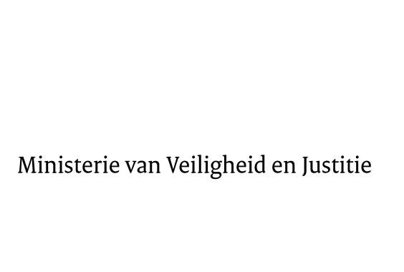
> Retouradres Postbus 20301 2500 EH Den Haag
Aan de Voorzitter van de Tweede Kamer
der Staten-Generaal
Postbus 20018
2500 EA DEN HAAG

Datum | 22 juli 2013
Onderwerp | Antwoorden schriftelijk overleg informele JBZ-Raad 18-19 juli 2013

Directie Europese en Internationale Aangelegenheden
DEIA/EU

Turfmarkt 147
2511 DP Den Haag
Postbus 20301
2500 EH Den Haag
www.rijksoverheid.nl/venj

Ons kenmerk
409436

Bijlagen
1

Bij beantwoording de datum en ons kenmerk vermelden. Wilt u slechts één zaak in uw brief behandelen.

Hierbij treft u mede namens de Staatssecretaris van Veiligheid en Justitie antwoorden aan op de vragen van de leden van de Vaste Kamercommissie voor Veiligheid en Justitie over mijn brief van 5 juli 2013 inzake de geannoteerde agenda van de informele JBZ-Raad d.d. 18-19 juli 2013 (2013Z14615).
De Staatssecretaris van Veiligheid en Justitie,

F. Teeven

